Jaro je už v plném proudu a my se v tomto článku podíváme, jakým způsobem se na něj naladit z pohledu naší dietetiky. Řekneme si hlavní doporučení pro toto období, zaměříme se na charakteristiku jarní energie a na to, jaké orgány v této době podporujeme.
Z pohledu tradiční čínské medicíny se během ročního období pohybujeme v pěti různých energiích podle pěti prvků, resp. hybatelů. Mezi ně patří dřevo - jaro, oheň - léto, kov - podzim, voda - zima a země, které patří tzv. meziobdobí a babí léto. Na západě nám začínají roční období podle astronomie. U přírodních národů, kam by patřila i čínská nebo keltská kultura však začínají dříve.
Podle čínské kultury pohybující se neustále mezi yinem a yangem, právě v největším rozpuku yinu, se začíná opět rodit yang. Zima, která je yinová začíná v největším rozpuku vytvářet yangovou jarní energii.
Náš okolní svět se totiž neustále snaží o harmonii a dynamická přeměna yinu v yang a naopak, usiluje právě o tuto rovnováhu. Jak říká Wallace D. Wattles myslící substance tohoto světa usiluje vždy o dokonalost, a ta je v harmonii. Pojďme si charakterizovat jaro.

Jaro neboli energie dřeva
Pokud se dokážete navnímat na své tělo, pocítíte, že zhruba kolem poloviny února, se vám začnou měnit chutě a vaše tělo může vyžadovat jídla s jinými vlastnostmi. Jaro s energií dřeva je čistě yangové – je to počátek něčeho dynamického a dalo by se z hlediska dospívání člověka přirovnat k pubertě. Energie je vysoká, jarní svěžest a slunce nás nabíjí a my se po zimě vrháme do nových dobrodružství.
Energie našeho těla stoupá vzhůru a v okamžiku, kdy je již tepleji a svítí slunce, se můžete začít procházet bosky po trávě a vnímat stoupající energii směrem vzhůru do našeho těla. Krásně se tím dobíjíme a probouzíme dřevěnou energii.
Jedná se tedy o dynamickou energii, která napomáhá přírodě zbavit se nánosů zimy. Stromy pomalu natahují mízu do větví, které načínají pučet a tráva se začíná pomalu zelenat. Země je připravená přijímat nová semena a může začít proces klíčení. Naše tělo se probouzí ze "zimního klidu", proto je potřeba ho stále ještě nevysilovat nadměrnou zátěží.
Právě v tomto období trpí mnoho lidí jarní únavou z důvodu nadměrného zatížení těla v zimě, kdy náš systém nejvíce potřebuje odpočívat a ponořit se do sebe. Tělo pak na jaře nemá dostatek energie, aby zvládlo toto dynamické období plné změn. Je to období nejvíce náročné pro naše tělo. Počasí může být nestálé, vlhké a větrné. Proto je dobré se dobře oblékat. A jaké orgány je potřeba podpořit?
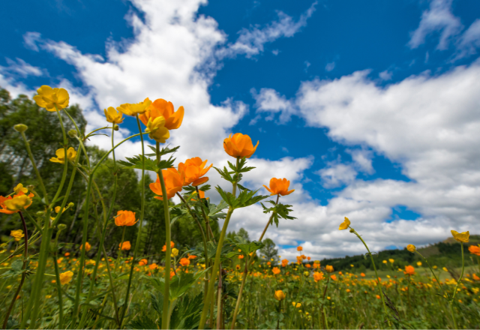

Žlučník a játra
Nejvíce v této době podporujeme žlučník a játra. Žlučník patří měsíci březnu a játra pak měsíci dubnu. Charakteristická barva pro toto období je zelená, jak jsem již zmínila výše. Strava by měla být spíše detoxikující a očistná, ale také podporující sílu nového života.
Z hlediska chuti se doporučuje zařadit do jídelníčku kyselou chuť, která v přiměřeném množství podporuje právě játra. Ta pomáhají zamezovat úniku tělesným tekutinám.
Játra podle tradiční čínské energie regulují mechanismus pohybu energie. Pokud je tento orgán v pořádku, pak je emoční a mentální činnost člověka v rovnováze. Játra řídí šlachy, proto různé záškuby, tiky nebo dřevěnění svalů může souviset se sníženou funkcí jater.
Stav jater se odráží na nehtech a očích. Zčervenalé, suché a problémové oči souvisí s tím, že s našimi játry nemusí být něco v pořádku. Samozřejmě je důležité udělat individuální diagnostiku a zjistit všechny postižené orgány a oblasti těla, než se započne léčba. V našem těle se vše prolíná a souvisí spolu.
Ruku v ruce s játry jde i hněv, který je emocí tohoto orgánu. Nadměrné výbuchy hněvu mohou blokovat energii jater, která může následně stagnovat, a ještě ztěžovat proces obnovy.
Mezi další důsledky nerovnováhy jater patří zejména bolest hlavy po stranách, senná rýma, zánět spojivek nebo ischias. Všeobecně mají játra sklon ke stagnaci, horkosti nebo nedostatku krve a šťáv.
Vzhledem k tomu, že v současném světě je mnoho lidí v nedostatku, nedoporučují se dělat dlouhé detoxy, které tělo naopak vyčerpávají. Tělo samo detoxikuje svým tempem a nejlépe mu pomůžeme, když nebudeme zařazovat do jídelníčku tolik masa, uzenin, sýrů a tuk.
Lépe mu pak bude, když zařadíme například špaldu, tvrdou pšenici, mladou cibulku, pažitku, čerstvé hořké byliny nebo kořen pampelišky.
Kromě nedostatku lidé často trpí také prázdnotou čchi (energie). V takovém případě se může objevit nadýmání, kašovitá stolice nebo přecitlivělost na chlad. zde se doporučuje spíše nekonzumovat kyselé a chladné potraviny (jižní ovoce, mléčné výrobky, rajčata nebo ovocné čaje), které budou tuto patologii ještě zesilovat.
Naopak se doporučují potraviny, které dokážou efektivně zdolat právě tohle období: zelenina, listové saláty, čerstvé bylinky a klíčky.
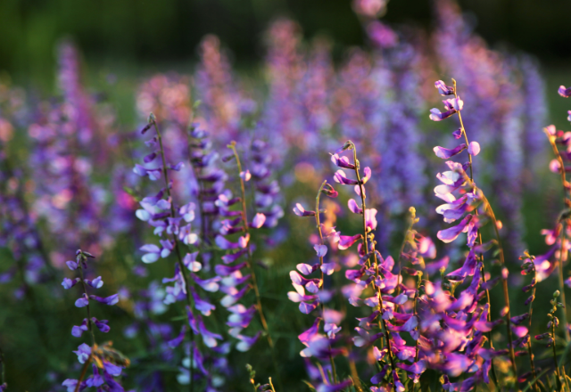

Lidé typu dřeva
U osob typu dřeva (jedná se o lidi konstituce protáhlé, šlachovité, které trpí vznětlivostí, nadýmáním a nazelenalou kůží) je potřeba, aby se vyhýbali všem potravinám, které by mohly podporovat vítr - yangovou energii (patřilo by sem nadýmavé čerstvé pečivo s kvasnicemi, syrová nadýmavá zelenina, vinný ocet, pórek, cibule, česnek atd.) Je důležité se zaměřit zejména na výživu yinu jater a ledvin.
Pro osoby trpící nedostatkem yinu jater a ledvin jsou charakteristické příznaky typu noční pocení, střídání žízně a horka odpoledne a navečer, pocitem horka na dlaních, chodidlech a na hrudníku, se zvýšením krevního tlaku, zhoršováním zraku, bolestmi beder atd. Na jaře se dále mohou objevit nemoci typu hypertenze, různé druhy ekzémů, bolesti hlavy, deprese, nespavost nebo popudlivost.
Pokud trpíte únavou a vyčerpáním, i když jste v zimě dali svému tělu odpočinek, pak můžete mít také prázdnotu yangu (mohou to být i starší lidé, kteří špatně snáší zimu), pak je dobré posilovat a zahřívat. Historicky na konci zimy chyběla lidem potrava, a proto se tradičně zabíjel beran, skopové a jehněčí maso, které zahřívalo. Vařily se vývary z luštěnin, z kořenové zeleniny a z bylin na posílení nebo vývary z kostí zvířat. V dnešní době je tomu spíše jinak. Není o jídlo nouze a lidé jedí hodně sladkého a tučného slaného. Máme tedy nadbytek horkosti. V takovém případě budou mít potíže zejména lidé s konstitucí ohně a nadváhou, pro které je vhodné spíše lehčí jídlo plné zeleniny a ovoce na pročištění jater a žlučníku.

